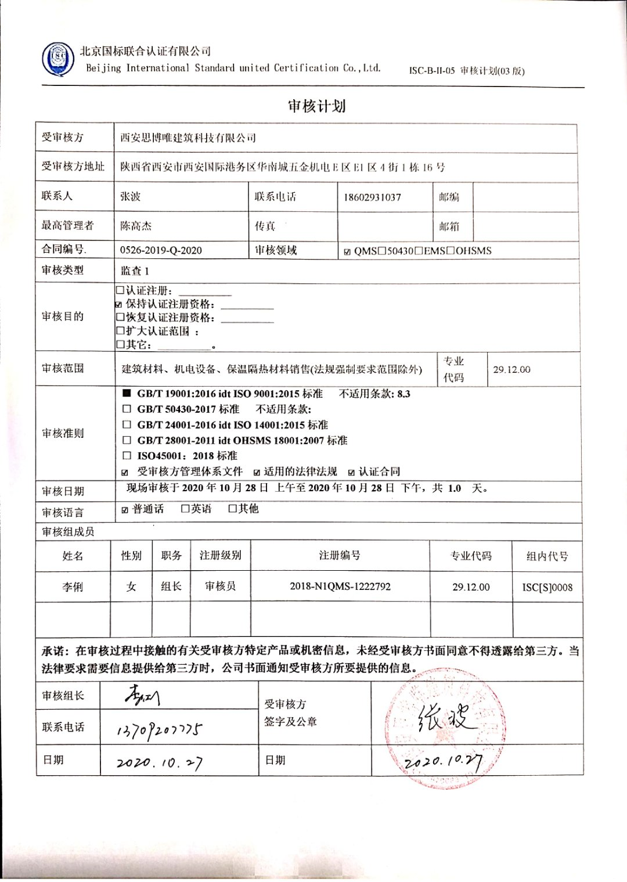
审核计划
受审核方 |  |  | 西安思博唯建筑科技有限公司
受审核方地址 |  |  | 陕西省西安市西安国际港务区华南城五金机电E区E1区4街1栋16号
联系人 |  |  | 张波 |  |  | 联系电话 |  | 18602931037 |  |  |  | 邮编
最高管理者 |  |  | 陈高杰 |  |  | 传真 |  |  |  |  |  | 邮箱
合同编号. |  |  | 0526-2019-Q-2020 |  |  | 审核领域 |  |  | ☑QMS□50430□EMS□OHSMS
审核类型 |  |  | 监查1
审核目的 |  |  | □认证注册：__________  ☑保持认证注册资格：__________  □恢复认证注册资格：__________  □扩大认证范围 ：  □其它：__________。
审核范围 |  |  | 建筑材料、机电设备、保温隔热材料销售(法规强制要求范围除外) |  |  |  |  |  |  |  |  |  | 专业  代码 |  | 29.12.00
审核准则 |  |  | ■ GB/T 19001:2016 idt ISO 9001:2015标准 不适用条款: 8.3  □ GB/T 50430-2017标准 不适用条款:  □ GB/T 24001-2016 idt ISO 14001:2015标准  □ GB/T 28001-2011 idt OHSMS 18001:2007标准  □ ISO45001：2018标准  ☑ 受审核方管理体系文件 ☑适用的法律法规 ☑认证合同
审核日期 |  |  | 现场审核于2020年10月28日 上午至2020年10月28日 下午，共 1.0 天。
审核语言 |  |  | ☑普通话 □英语 □其他
审核组成员
姓名 |  | 性别 |  | 职务 | 注册级别 | 注册编号 |  |  |  |  | 专业代码 |  |  |  |  | 组内代号
李俐 |  | 女 |  | 组长 | 审核员 | 2018-N1QMS-1222792 |  |  |  |  | 29.12.00 |  |  |  |  | ISC[S]0008
承诺: 在审核过程中接触的有关受审核方特定产品或机密信息，未经受审核方书面同意不得透露给第三方。当法律要求需要信息提供给第三方时，公司书面通知受审核方所要提供的信息。
审核组长 |  |  |  |  |  |  | 受审核方  签字及公章
联系电话
日期 |  |  |  |  |  |  | 日期

现场审核日程安排表

审核日程安排
日期 | 时间 | 部门 | 涉及条款 | 过程 | 审核人员
2020.10.28 | 8:00-8:30 | 全体 | 首次会议 |  | A
2020.10.28 | 8:30-10:30 | 管理层 | 4.1；4.2；4.3；4.4；5.1；5.2；5.3；6.1；6.2；6.3；7.1.1；7.4；9.2；9.3；10.1；10.3 | 与管理层有关的质量管理活动等。  国家/地方监督抽查情况；顾客满意、相关方投诉及处理情况；验证企业相关资质证明的有效性，上次审核问题验证； | A
2020.10.28 | 10:30-12:00 | 综合部 | 5.3；6.2；7.1.2；7.1.4；7.1.5、7.1.6；7.2；7.3；7.5；9.1.1；9.1.3；10.2； | 部门职责权限；目标管理方案；风险与机遇；人力资源管理；内部审核质量控制等 | A
2020.10.28 | 13:30-15:00 | 销售部 | 5.3；6.2；7.1.3；8.1；8.2；8.3；8.4；8.5.1；8.5.2；8.5.3；8.5.4；8.5.5； 8.5.6；8.6；8.7 ；9.1.2； | 采购、销售过程中的质量管理情况的控制 | A
2020.10.28 | 15:00-17:00 | 审核继续、审核追踪、资料整理 |  |  | A
2020.10.28 | 17:00-17:30 | 相关人员 | 末次会议 |  | A

注：每次监督审核必审条款：
- Q：4.1、4.2、4.3、4.4、5.2、5.3、6.1、6.2、6.3、8.1、8.2、8.3、8.4、8.5、8.6、8.7、9.1、9.2、9.3、10.2、10.3;
- J:3.2、3.3、3.4、4.2、4.3、5.2、5.3、6.2、6.3、7.2、7.3、7.4、8、9、10、11、12
- E:4.1、4.2、4.3、4.4、5.2、5.3、6.1、6.2、8.1、8.2、9.1、9.2、9.3、10.2、10.3
- S：4.1、4.2、4.3.1、4.3.2、4.3.3、4.4.1、4.4.3、4.4.6、4.4.7、4.5.1、4.5.2、4.5.3、4.5.5、4.6
- 除以上必审条款外还需审核：标准/规范/法规的执行情况、上次审核不符合项的验证、认证证书、标志的使用情况、投诉或事故、监督抽查情况、体系变动

